Technická specifikace
pro zadání stavebních prací

Název akce: III/2751 Nemyslovice, II.etapa

Místo realizace: silnice III/2751 mezi obcemi Velké Všelisy a Zamachy

Staničení: km 5,500 – 6,800 (CleveRA verze sítě 2107)
(mezi uzlovými body 1311A095 a 1311A002)
délka úseku1,300 km, prům. šířka 5,2m, plocha 6760 m2

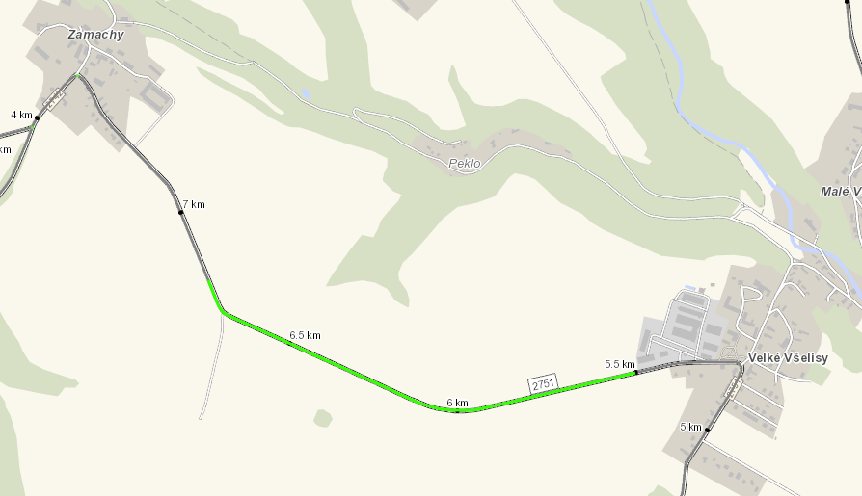

Popis současného stavu:
Jedná se o komunikaci III. třídy, mezi obcemi Velké Všelisy a Zamachy. Komunikace je dlouhodobě v nevyhovujícím stavu. Povrch komunikace vykazuje plošné deformace, síťové a mozaikové rozpady, příčné i podélné trhliny, velké množství výtluků, odlámané kraje, apod.

Základní popis akce:
Zadání stavebních prací na opravu povrchu komunikace III/2751.
Rozsah prací je specifikován v položkovém rozpočtu.

Technologie opravy:
Provedení oprav spočívá v seříznutí krajnic s odvozem přebytečného materiálu, následně budou odfrézovány zápichy na začátku a konci úseku. Dále bude provedeno očištění povrchu, spojovací postřik a vyrovnávka ACO 16+. Po druhém provedení spojovacího postřiku bude provedena pokládka obrusné vrstvy ACO 11+ v tl. 50 mm, prořez a zálivka pracovních spár. Krajnice bude dosypána R-materiálem v šíři 50 cm. Po technologické přestávce VDZ barva – vodící proužky v celé délce úseku mezi obcemi a to v km 5,500 – 7,220.
Součástí stavby je návrh, projednání a realizace DIO.

Veškeré provedené práce budou dle platných norem ČSN, TP.

Termín realizace: r. 2023 – předpoklad 6 týdnů

Záruční doba: 36 měsíců

Zdroj financování: Plán investic SČK – Kapitola 12
(realizace akce bude provedena za předpokladu přidělení finančních prostředků)

Platební podmínky (fakturace): po dokončení a předání díla
Faktura bude vystavena po kompletním dokončení stavebních prací, po předání řádně vedených dokladů (stavební deník, zkoušky, atesty, apod.) a to v návaznosti na podpis Předávacího protokolu o převzetí díla.

Fotodokumentace:

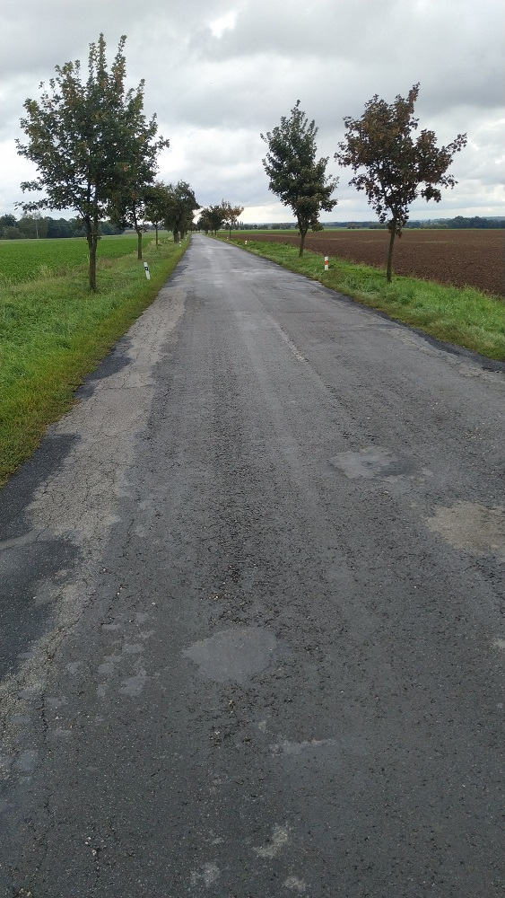

Kontakty:
Václav Dvořák, provozní cestmistr, tel.:606 785 449, email: vaclav.dvorak@ksus.cz
Tomáš Pecka, projektový manažer, tel.: 736 623 713, email: tomas.pecka@ksus.cz
Lenka Chmelová, vedoucí oblasti Mnichovo Hradiště, tel:736 623 720
e-mail: lenka.chmelova@ksus.cz
Karel Sulek, zástupce vedoucího oblasti Mnichovo Hradiště, tel.: 602 739 774, email: karel.sulek@ksus.cz

Krajská správa a údržba silnic Středočeského kraje, příspěvková organizace, Zborovská 11, 150 21 Praha 5

Zpracoval: Václav Dvořák, Tomáš Pecka

